**Дата:**  21.04.2022 **Урок:**  Дизайн і технології **Клас:** 1-А

**Вчитель:** Юшко А.А.

**Тема.** Великодні писанки. Робота з папером. Виготовлення великодньої аплікації за зразком.

**Мета :** розвиток особистості дитини засобами предметно-перетворювальної діяльності, формування ключових та предметної проектно-технологічної компетентностей, необхідних для розв’язання життєвих проблем у взаємодії з іншими, культурного й національного самовираження.

**Обладнання:** альбом-посібник «Маленький трудівничок», кольоровий папір,фломастери, клей, ножиці .

**Опорний конспект уроку**

1. **Емоційне налаштування**

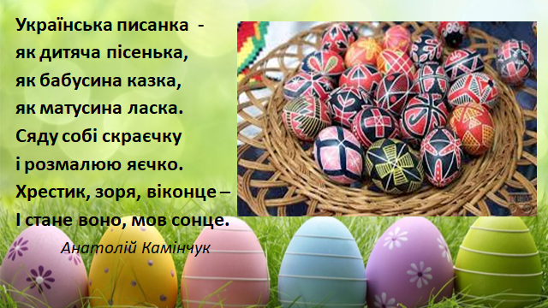

* А як святкують Великдень у вашій сім’ї?
* Що ви покладете до великоднього кошика?
* Хто з вас допомагав мамі чи бабусі розписувати писанки?

1. **Мотивація навчальної діяльності**

Перегляд відео «Марія Бурмака Писанка» <https://www.youtube.com/watch?v=QxUXCEOonwQ>

**3.Повідомлення теми уроку**

Ми будемо виготовляти аплікацію «Великодні писанки» за зразком зі ст.76 альбома-посібника. Деталі та основа на ст.77.

1. **Засвоєння нових знань**

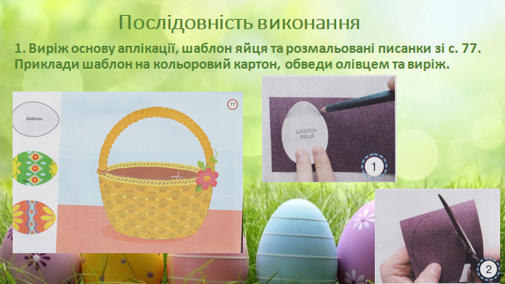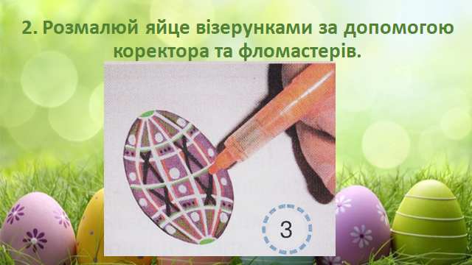

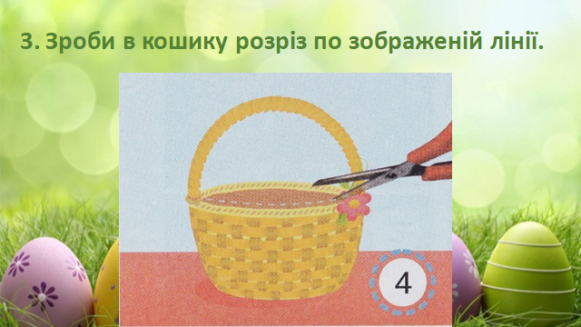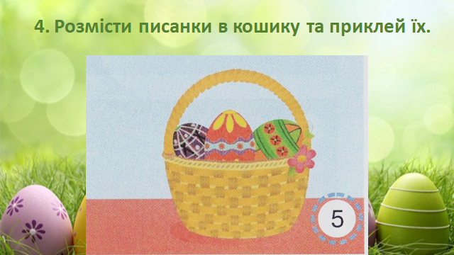

**5.Інструктаж з ТБ при роботі з ножицями та клеєм**

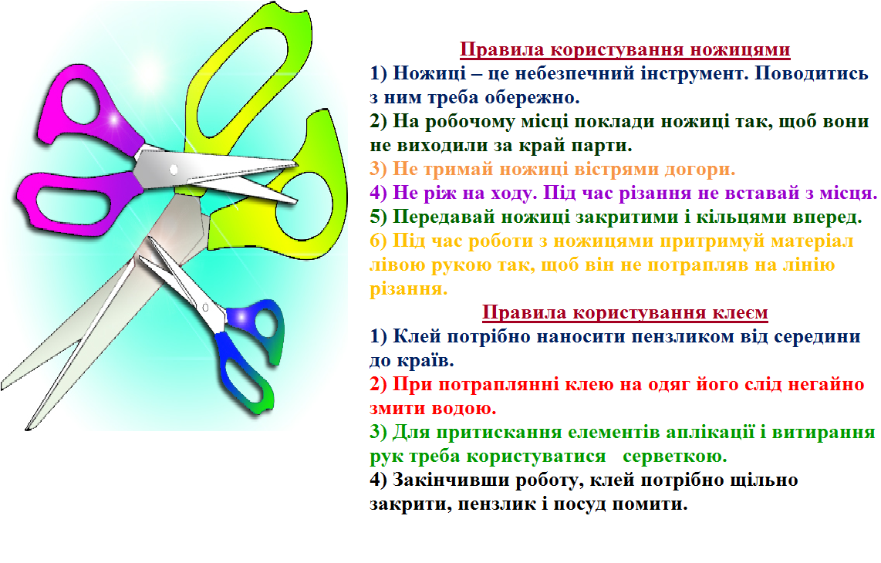

**6. Практична робота учнів**

**7.Руханка** [**https://www.youtube.com/watch?v=3sg5oJQmlBY**](https://www.youtube.com/watch?v=3sg5oJQmlBY)

**8.Демонстрація виробів(фотосесія)**

**9.Рефлексія**

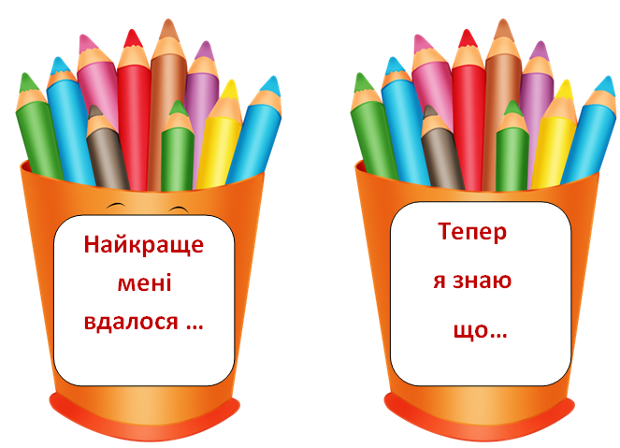

***Фотозвіт надсилай на Вайбер (0971057853), Human або ел. пошту*** [***allayushko123@gmail.com***](mailto:allayushko123@gmail.com)